

TISKOVÁ ZPRÁVA

20. června 2016

Obermeyer Helika zve na Originální vernisáž svých projektů

Architektonická, projekční a stavebně-poradenská kancelář Obermeyer Helika u příležitosti 25. výročí svého založení pořádá dne 23. června 2016 v prostorách Galerie Národní technické knihovny zajímavou vernisáž obrazů, které budou prezentovat úspěšné projekty této společnosti. Expozice bude pro veřejnost otevřena od 8 do 12 hodin a je pro všechny účastníky zdarma.

Výstava zahrnuje 25 obrazů s fotografiemi a bližším popisem významných realizací, které vždy v konkrétním roce existence Obermeyer Heliky vznikaly. Mezi tyto projekty patří třeba právě i budova Národní technické knihovny, která bude na výstavě reprezentovat rok 2005, a další zajímavé projekty jako například obchodní centrum Quadrio nebo multifunkční hala O2 Arena. Akce je určena všem zájemcům o moderní architekturu z řad široké veřejnosti a zároveň studentům, kteří navíc mohou na místě získat zajímavé informace o možnostech jejich kariéry v oboru.

Fotografie významných projektů společnosti Obermeyer Helika:

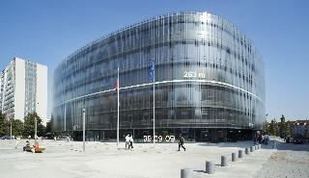
Národní technická knihovna, Praha

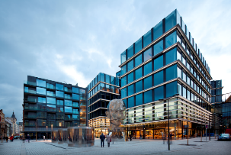
OC Quadrio, Praha

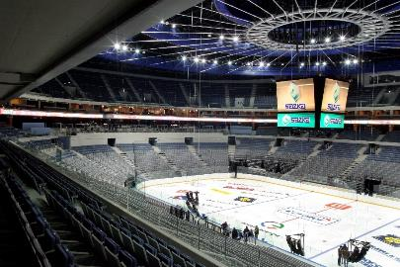
O2 Arena, Praha

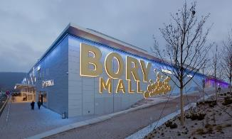
OC Bory Mall, Bratislava

www.obermeyer.cz

Společnost Obermeyer Helika a. s. patří k největším architektonickým, projekčním a stavebně-poradenským kancelářím v ČR. Poskytuje komplexní služby v oblasti architektury, projektování, konstrukcí a dopravních staveb, TZB a šetrných budov, projektového managementu a odborného technického poradenství. Na českém i slovenském trhu je firma jedním z lídrů projektování ve 3D a modelování staveb systémem BIM. Do širokého portfolia projektů, na kterých se společnost Obermeyer Helika podílela, náleží rezidenční komplexy, obchodní centra, kancelářské budovy, budovy pro státní správu, kulturní instituce, objekty sloužící zdravotnictví a lázeňství, církevní objekty, stavby pro školství, průmyslové a logistické areály i stavby dopravní infrastruktury. Mezi její nejvýznamnější reference se řadí například Národní technická knihovna v Praze, Nové divadlo v Plzni, O2 Arena, obchodní centra Quadrio, Černý Most a Chodov, Základní škola Roztoky či dětské oddělení Fakultní nemocnice Motol. Má také bohaté zkušenosti s přípravou urbanistických studií v ČR i v zahraničí.

Společnost s původním názvem Helika své podnikání v České republice rozběhla v letech 1990−1991, letos tak slaví své 25. výročí. Od května 2004 rozšířila své aktivity na Slovensko a otevřela pobočku v Bratislavě. V červnu 2007 se stala součástí nadnárodní skupiny Obermeyer, která patří k největším projekčním kancelářím v Evropě s celosvětovou působností. V září 2015 proběhla fúze společností Helika, Obermeyer Albis – Stavoplan a Obermeyer HVAC, jejichž nástupnickou organizací je právě Obermeyer Helika a. s.

Kontaktní údaje:

Crest Communications a.s.
Klára Kolínová
Account Manager
tel.: 222 927 121
mobil: 731 613 615
klara.kolinova@crestcom.cz
www.crestcom.cz

